CARPETA PRINCIPAL

<https://drive.google.com/drive/folders/1KfOLfEVrnj8jECj13JK7xv00aFF_MS5O?usp=sharing>

* armar dataset de imagenes

1 jorge y horacio

2 internet

* Levantar estado del arte

q es la hough transform

detector borde

Sobel

<https://docs.opencv.org/3.4/da/d22/tutorial_py_canny.html>

opencv hough detection. bordes + hough

<https://docs.opencv.org/3.4/d4/d70/tutorial_hough_circle.html>

papers, links, abstract, metodo

<https://www.researchgate.net/publication/343000961_GBCNet_In-Field_Grape_Berries_Counting_for_Yield_Estimation_by_Dilated_CNNs>

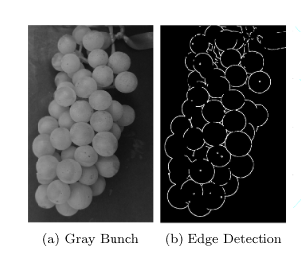

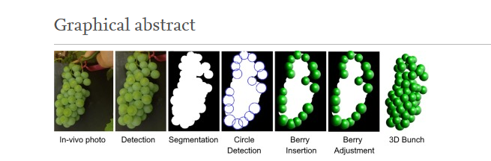

dataset

dataset subsole entregado parcialmente 83 imgs.

dataset concha y toro faltante

cr2 17 imgs. sin fondo

subir todo el dataset al drive

revisar todo el dataset (lunes)

https://github.com/MPBA/CR2/

# lunes 6 dic

https://github.com/AlanLuSun/High-quality-ellipse-detection

RCNN

<https://arxiv.org/pdf/2001.11584.pdf>

buscar elipses rotar fusionar resultados

generar datasets y etiquetas

procesamiento con matlab - python que transforma salida de matlab a json

todas las 83 imgs procesadas - bien

todas las imgs dibujadas elipses al drive - NO

escribir todas elipses en json - check

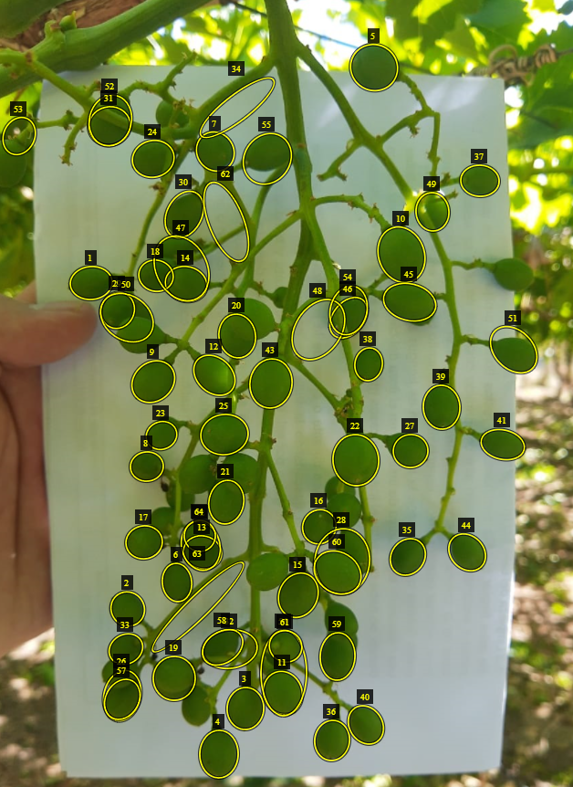

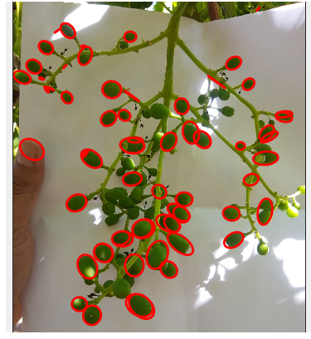

Canal Azul

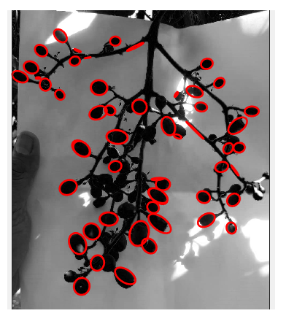

Canal Verde

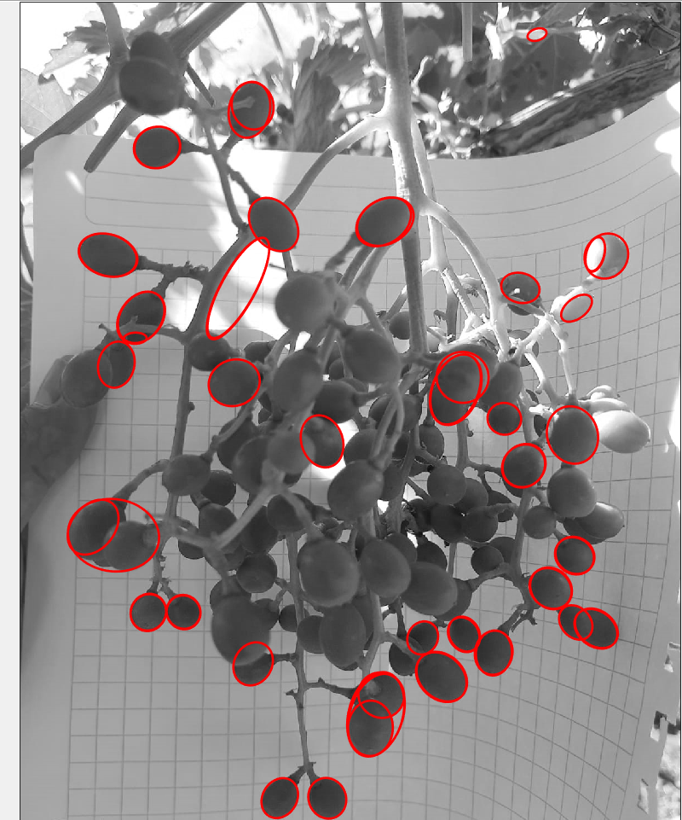

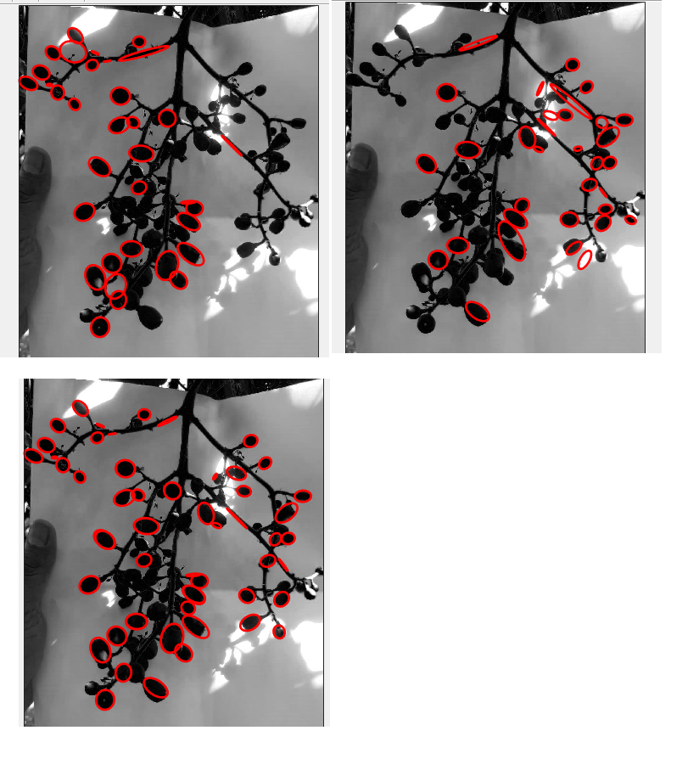RESULTADO AL FUSIONAR DETECCIONES. a) original b) flip c)original + flip

# Viernes 10

etiquetar a mano elipses faltantes

<https://www.robots.ox.ac.uk/~vgg/software/via/>

3 imgs, etiquetadas

etiquetar 15 y empezamos a entrenar

EXPORTAR IMGS CON ETIQUETAS DIBUJADAS

PYTHON QUE DIBUJA LAS JSON

identificar modelo dl para elipses

MASK RCNN EN QUE LIBRERIA

OBJETIVO PRINCIPAL: dataset y modelo DL cnn elipse o mask

PREGUNTAS

RESULTADO PARA TODOS LOS CANALES, CUAL ES EL MEJOR

NECESITA HACER DETECCION DE BORDE - NO

Lunes 13

<https://arxiv.org/pdf/2001.11584.pdf>

etiquetar 15 imgs

hacer python json->imagen - listo

revisar entrenamiento con detectron2

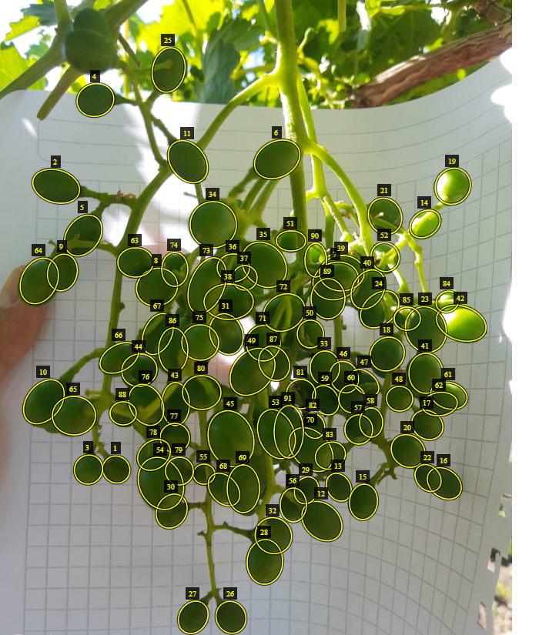

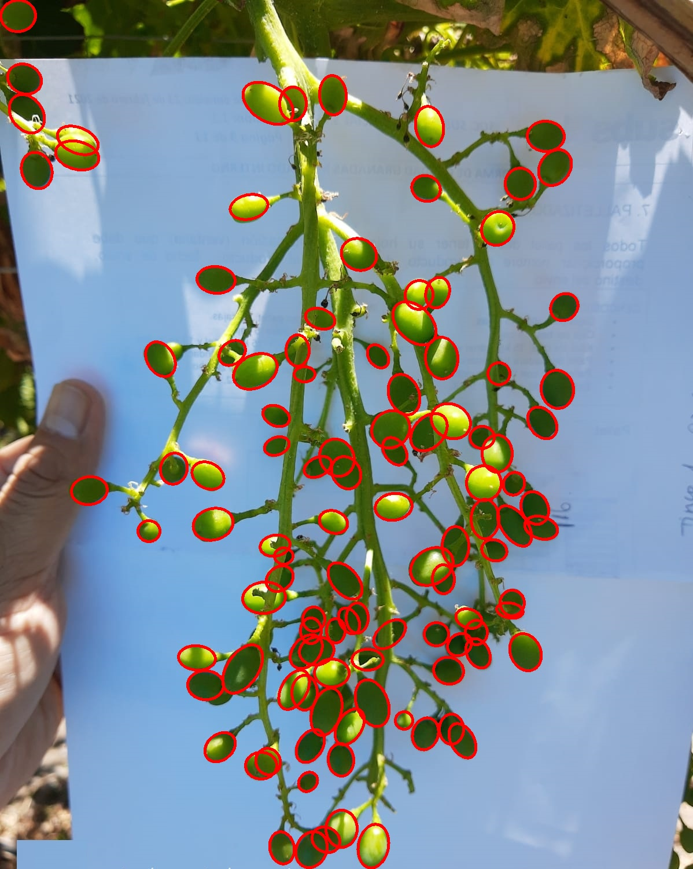

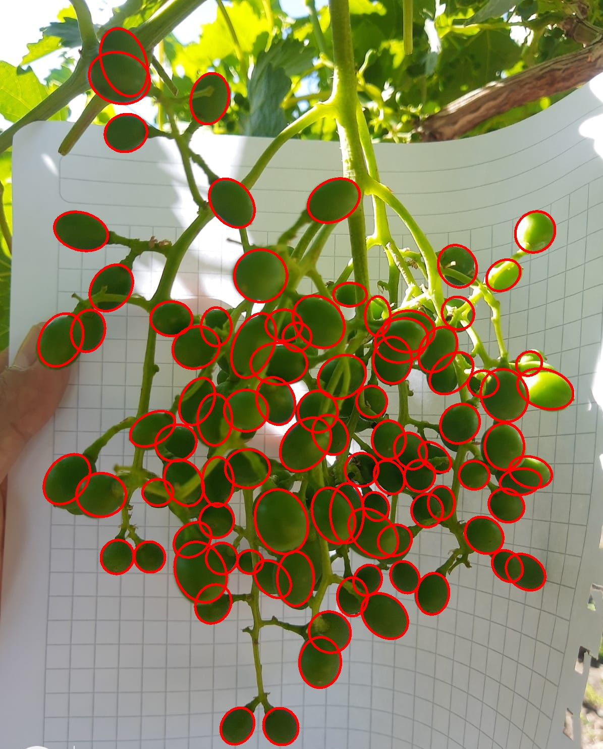

<https://github.com/open-mmlab/mmdetection>

https://mmdetection.readthedocs.io/en/v2.19.0/tutorials

pytorch

<https://github.com/facebookresearch/detectron2>

pytorch

<https://detectron2.readthedocs.io/en/latest/notes/benchmarks.html>

**Jueves 16**

<https://towardsdatascience.com/train-maskrcnn-on-custom-dataset-with-detectron2-in-4-steps-5887a6aa135d>

-poner las img en el drive (listas:0,1,2 y 10 a 21)

-transformar etiquetas para detectron

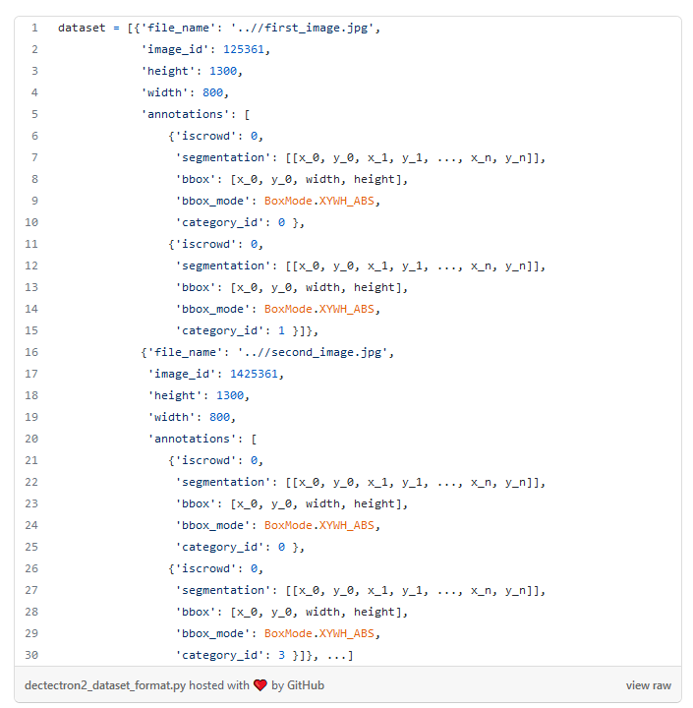

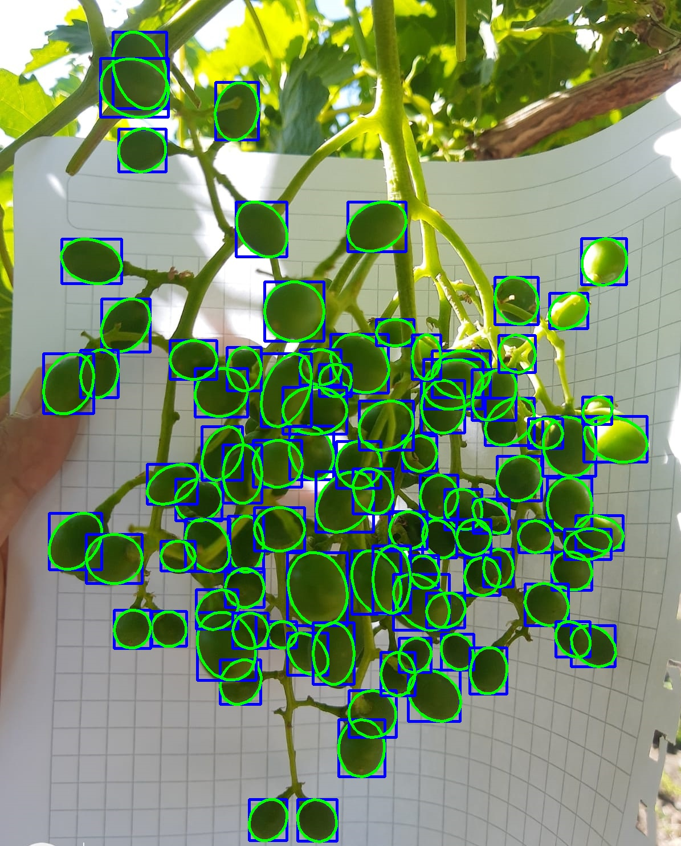

imagen del nuevo json para detectron

**lunes 20**

ordenar imágenes etiquetadas del drive en carpetas separadas

* dataset json detectron

python transforma “json vgg” a “json para detectron”

python q dibuja

seguir etiquetado

Meta jueves

python listo

total 30 imgs

**jueves 23 dic**

colab para entrenamiento - para verlo el martes 28

detectron2 tutorial: <https://colab.research.google.com/drive/16jcaJoc6bCFAQ96jDe2HwtXj7BMD_-m5#scrollTo=U5LhISJqWXgM>

LISTO, Descripción para

* readme script para transformar - drive
* readme script para visualizar - drive
* Arreglo al colab para guardar el modelo - listo
* Inferir todas las fotos. Listo
* FALTA Cantidad de bayas reales e inferidas en una tabla con una fila por cada imagen.

Entrenamiento 1, 24 train, 6 validación, epochs 300

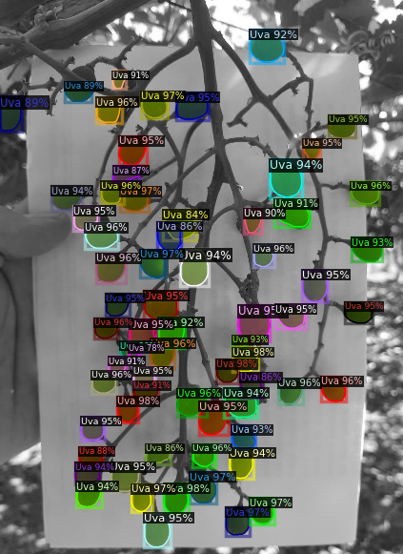

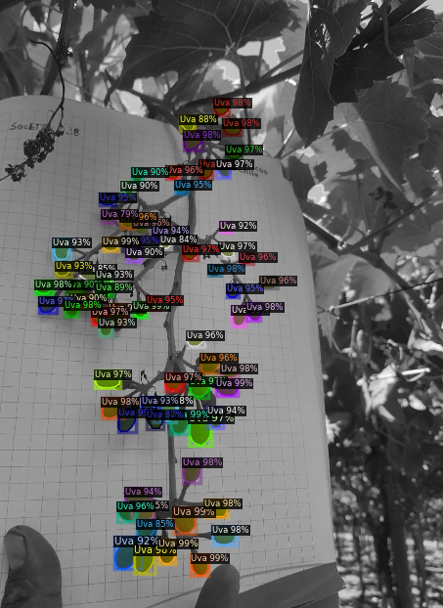

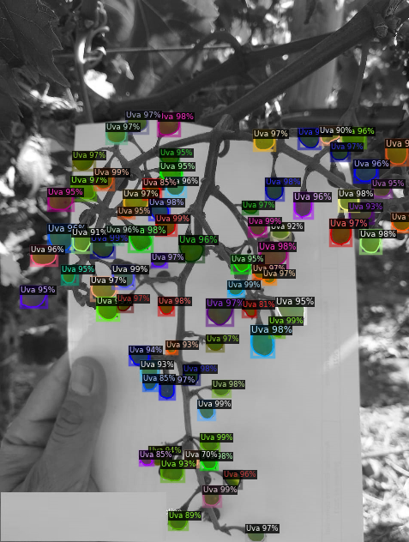

jueves 30

falta la lista para calcular precisión

falta etiquetar

diseñar el entregable para el cliente

lunes 3 enero

revisar imgs nuevas subsole

tenemos 30 imgs etiquetadas - continuar con el etiquetado

martes 4 enero

servicio en flask (api),

* petición post procesamiento, envia imagen, nombre, id
* petición get resultados, nombre imagen, id.
* envío resultados (respuesta get), img dibujada, id, conteo

miercoles 5 enero

Cambios api

* Enviar POST al terminar
* enviar url en vez de subir imagen
* id_envio sera id_imagen y fecha
* nombres en ingles

lunes 10 de enero

FALTA esquema en PPT. LISTO

FALTA funcionalidad del ciclo en texto. LISTO

FALTA post cuando termina de procesar. POST notificar

Miercoles 12 enero

Falta subir los datasets LISTO

83 subsole

126 datasetv2 subsole

59 datasetv3 cyt

Cuánto demora inferir

GPU 1-2 seg

CPU 5-6 seg por img

LISTO integrar el modelo inferencia a flask

lunes 17 enero

probar en amazon

cambiar url img origen y destino

hacer bucket s3 para origen y destino

hacer prueba dias prendido

REQUERIMIENTO A FORECAST

conexion inicial

pedir acceso a su pag web

pag web -> envien el post con el url 1 img

miercoles 19

servidor de inferencia en amazon LISTO

POST PARA ENVIAR IMAGEN ORIGINAL

curl --data "{\"api_key\":\"12345\",\"img_id\":25,\"img_url\":\"25.jpg\"}" --request POST --header "Content-Type:application/json" http://3.224.48.149:80/api/add

FORECAST necesita tener una servidor escuchando siempre para recibir nuestro post de procesamiento terminado

POST PARA PEDIR IMAGEN PROCESADA

curl --data "{\"api_key\":\"12345\",\"img_id\":25}" --request POST --header "Content-Type:application/json" http://3.224.48.149:80/api/fetch

lunes 24

FORECAST

FALTA Base de datos psg “id img original” (todos los datos), db en la máquina.

bucket s3 img originales creados

LISTO conexión desde python al bucket s3 procesadas

maquina OMAR

ssh -i ./Downloads/key0.pem ubuntu@3.224.48.149

listo leer y escribir a s3

**ADD curl con imagen original en s3,**

**la url de la imagen original es el path de la img dentro del bucket**

curl --data "{\"api_key\":\"12345\",\"img_id\":3,\"img_url\":\"3.jpg\"}" --request POST --header "Content-Type:application/json" [http://3.224.48.149:80/api/add](http://3.224.48.149/api/add)

FORECAST envia path img orig en el s3 orignal

**FETCH**

curl --data "{\"api_key\":\"12345\",\"img_id\":5}" --request POST --header "Content-Type:application/json" <http://3.224.48.149:80/api/fetch>

{"count":65,"detection_url":"/home/ubuntu/grape//output/5.jpg","status":0}

a FORECAST le llega el path de la img procesada en el bucket procesadas

FORECAST debe estar preguntando continuamente

**NOTIFY post de notify**

Miércoles 26

Listo ordenar la información en DB.

**STATUS**

0 todo bien

10 se está procesando o no se encontró

20 error

Lunes 31

No se necesita. Falta código de notificar

etiquetar 20, revisar la validación

img_id | img_url | last_detected | last_status | grape_count | detect_url

--------+---------+---------------+-------------+-------------+------------

50 | 50.jpg | 1643231751 | 0 | 62 | 50.jpg

20 | 20.jpg | 1643389845 | 0 | 57 | 20.jpg

Miércoles

Listo Tirar constantemente add y fetch, con for

curl --data "{\"api_key\":\"2AHe4sVLnKerRsNj\",\"img_id\":3,\"img_url\":\"3.jpg\"}" --request POST --header "Content-Type:application/json" [https://grape.australfalcon.com:443/api/add](http://grape.australfalcon.com:80/api/add)

curl --data "{\"api_key\":\"2AHe4sVLnKerRsNj\",\"img_id\":3,\"img_url\":\"3.jpg\"}" --request POST --header "Content-Type:application/json" [https://grape.australfalcon.com:443/api/add](http://grape.australfalcon.com:80/api/add)

LISTO certificado y postman

LISTO credenciales S3

Api key: 2AHe4sVLnKerRsNj

etiquetado 16+15

total 61

83 subsole

126 datasetv2 subsole

59 datasetv3 cyt

total 268

martes 8 feb

etiquetar 22 -> 83 etiquetadas

faltan 185 imgs -> hasta el 18 de feb

modelo 1, dataset 83, validación interna en las 83.

jueves 10 feb

resultados de la validación

total de conteo

65 train

18 val

estado del oscar

lunes 14 feb

mejor estimador

inferencia el lunes

martes 15 feb

parámetro manejar oclusión -> NO VA ESTIMADOR

59 cyt, 47 re-train (subsole), 12 val

jueves 17 feb

REVISAR etiquetas

entrenamiento con todo (sub1+cyt+sub2) total 268

train 213, val 53

**lunes 21**

entrenamiento con otro random seed - Listo

desde coco entrenar con todas las imgs

2 entrenamientos con todo, validando el accuracy

funcion regresion - listo solo lineal, no muestra mejora en cada imagen, pero si muestra mejora en el total

histograma de cantidad de bayas en imgs etiquetadas

cambios api oscar, muestre pagina

oscar hizo primeras pruebas

subir modelo nuevo - Listo

jueves 24

oscar, q pasa con las pruebas

dejar todos los resultados en 1 solo excel, con descripcion de q es cada columna y cada hoja.

buenos gráficos de todos lo modelos, poner nombres a los ejes

presentación

# 

# 

# *****************Otto************************

reus avances lunes y miercoles 7 ecuador

horario 2-6 ec, 4-8 chile

aws

omar@australfalcon.com

Uvas123.

N.virginia

Objetivo

replicar la api de omar, para las uvas

documentando la implementación

inicia jueves 20

viernes 21 5pm

nueva maquina, documenta y ejecutar ml_rcnn.py

lunes 24

ejecutar y documentar ml_rcnn.py

miercoles 26

ml_rcnn.py corre

pasar azure

viernes 12 pm

si van los blobs de azure

tal cual

lunes 31 7pm

revisar implementacion

plataforma de uvas en azure

miércoles 2 feb

LISTO implementacion

hablamos eddy y nigel mañana

subir dataset banano y el modelo banano

viernes 4 feb

habilitar pruebas en postman

incluir https, pedir horacio subdominio

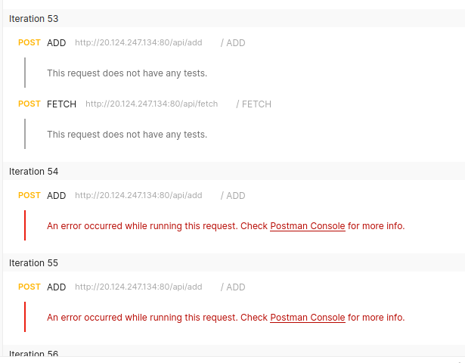

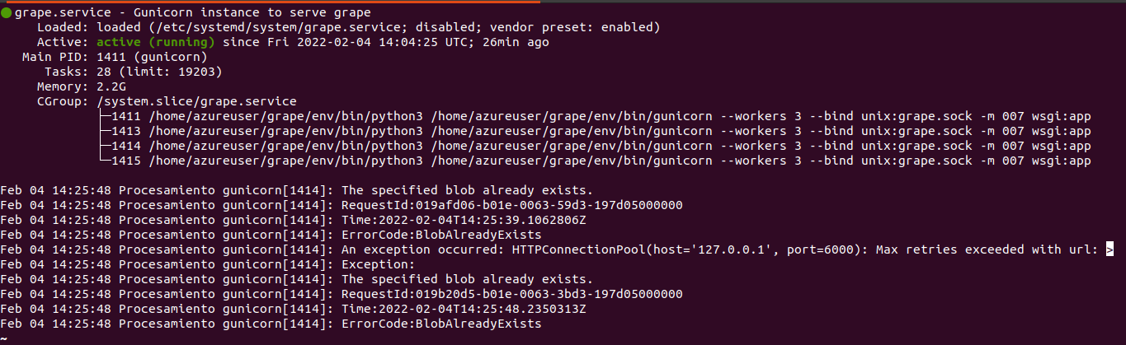

Problema Resuelto

martes 8

banano

local imagenes, archivos de modelo

falta inferencia - hablar eddy nigel

PRIORIDAD llevar el modelo del banano a azure

jueves 10

no corre el modelo - revisar con Eddy Nigel

**uvas**

**Enviar imagen ADD**

curl --data "{\"api_key\":\"r1lNSCku2W\",\"img_id\":10,\"img_url\":\"10.jpg\"}" --request POST --header "Content-Type:application/json" http://20.124.247.134:80/api/add

**Pedir imagen FETCH**

curl --data "{\"api_key\":\"r1lNSCku2W\",\"img_id\":10}" --request POST --header "Content-Type:application/json" http://20.124.247.134:80/api/fetch

**banano**

* **Enviar imagen ADD**

curl --data "{\"api_key\":\"r1lNSCku2W\",\"img_id\":244196702,\"img_url\":\"P2441967_0-2.jpg\"}" --request POST --header "Content-Type:application/json" http://20.124.247.134:8080/api/add

* **Pedir imagen FETCH**

curl --data "{\"api_key\":\"r1lNSCku2W\",\"img_id\":244196702}" --request POST --header "Content-Type:application/json" http://20.124.247.134:8080/api/fetch

blob storage con imágenes: <https://portal.azure.com/#@ciclopexghotmail.onmicrosoft.com/resource/subscriptions/2cf30c5e-c26a-448f-8961-a1520d7c8129/resourcegroups/SERVIDOR-WEB_group/providers/Microsoft.Storage/storageAccounts/grapesblob/containersList>

martes 15

hacer funcionar el modelo y subir a azure

notebook eddy funcionando - ubicar el notebook

hiciste cambios para coincidir banano en uva, mlrcnn

add y fetch funcionan

jueves 17

FALTA JUNTAR EL CODIGO EDDY-CROPS-GPS CON EL OTTO-WEB

mostrar pruebas de inferencia

lunes 21

arreglos de código para mostrar conteos correctos en azure

incorporar código de eddy para procesar desde imágenes en 4k

lectura de GPS

guardar GPS de img en db

PROCESAR TODAS LAS IMÁGENES DEL PROYECTO(bucket blob) JUNTAS

pruebas postman

codigo desde python a mongo

jueves 24

incorporar código de eddy para procesar desde imágenes en 4k

imagenes con metadata estan en google drive

PROCESAR TODAS LAS IMÁGENES DEL PROYECTO(bucket blob) JUNTAS

lunes 28

incorporar código de eddy para procesar desde imágenes en 4k

gps

PROCESAR TODAS LAS IMÁGENES DEL PROYECTO(bucket blob) JUNTAS

resultados en mongo db